ΦΥΛΛΟ ΕΡΓΑΣΙΑΣ: ΕΝΟΤΗΤΑ 01/ΚΕΦΑΛΑΙΟ 06
Όνομα μαθητή/μαθήτριας: ………………………………………………… Ημ/νία: …………………………..
1. Συμπληρώνω τον πίνακα:
43  + 36  ………. | προσθετέος  ……………………………..  …………………………….. | 65  - 37  ………. | ……………………………..  ………………………………  ……………………………… | 8  Χ 4  ……….. | ……………………………..  ……………………………..  ………………………………

2. Ενώνω κάθε παράσταση με την ιδιότητα που δείχνει:
5 • 3 = 3 • 5 | • | προσεταιριστική ιδιότητα της πρόσθεσης
4 + 3 = 3 + 4 | • | αντιμεταθετική ιδιότητα του πολλ/σμού
14 +7 + 6 = (14 + 7) + 6 | • | αντιμεταθετική ιδιότητα της πρόσθεσης
5 • 2 • 6 = (5 • 2) • 6 | • | επιμεριστική ιδιότητα του πολλ/σμού ως προς την πρόσθεση
4 • (3 + 5) = (4 • 3) + (4 • 5) | • | προσεταιριστική ιδιότητα του πολλ/σμού

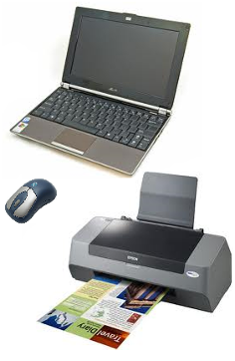
3. Ένα κατάστημα ηλεκτρονικών ειδών έβγαλε ένα «πακέτο προσφοράς» που αποτελείται από ένα λάπτοπ αξίας 670€, έναν εκτυπωτή αξίας 75,80€ και ένα ασύρματο ποντίκι αξίας 21,75€. Για όποιον αγοράσει όλα αυτά μαζί θα υπάρχει έκπτωση 40€. Πόσα χρήματα θα εισπράξει το κατάστημα αν πουλήσει 14 τέτοια «πακέτα προσφοράς»;
Λύση

Απάντηση: ………………………………………………………………………………………………………………………….

4. Λύνω τις παραστάσεις χρησιμοποιώντας την επιμεριστική ιδιότητα: (οι πράξεις πρέπει να γίνουν κάθετα και να φαίνονται από κάτω. Επιβεβαιώστε τα αποτελέσματα με κομπιουτεράκι):
23,4 • (3,13 + 6) = …………………………………………………………………………………………………………..
19,45 • (34 – 1,16) = ……………………………………………………………………………………………………….

